社交礼仪系列之3
我们中华民族是礼仪之邦。在我们的汉字中，就反映出了很多的礼节。
尊——敬酒的礼节
河南师范大学附属小学 李万里
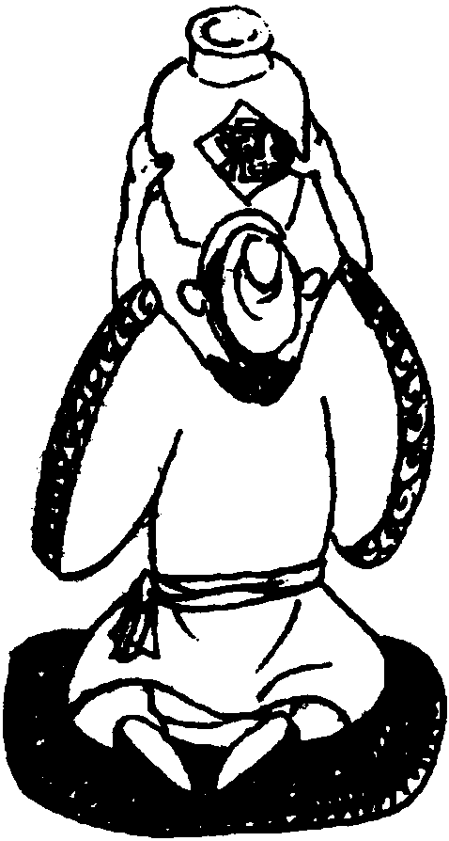
尊老爱幼是我们中华民族的传统美德。回想一下，给长辈或者有身份、有地位的客人敬酒时，人们是如何做的？先满满地倒上一杯酒，然后双手高高地举起来，恭敬地端给对方，口中还要说些客气的话。我们今天是这样做的，早在几千年前，我们的祖先也是这样做的。
你相信吗？“尊”字非常形象地记录了我们祖先敬酒时的这些礼节。
“尊”字是这样变化的：、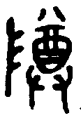、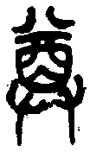、尊。最初的“尊（）”字，“”指的是“酒杯”，“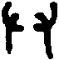”指的一双手，双手把酒杯高高举起，当然是“敬酒”的意思。第二个“尊（）”字表达的意思更详细，为了突出“高高举起”的意思，在左边加上了表示升高的符号（）；为了突出敬的是一满杯酒，在酒杯上方加了两点。你看，“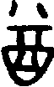”多像酒杯里面盛满了酒，将要流出的样子呀！后来，为了书写的更加方便、美观，人们对“尊”的字形进行了改进，举起酒杯的“双手（）”变成了“寸”，“寸”字最初表达的意思也和“手”有关。最后，就变成了我们今天常见的“尊”字了。
“尊”字最初是“双手举杯敬酒”，表示“敬重”的意思。现在又表示“地位或辈分高”等多种意思。
后来，我们的祖先又用“尊”表示读音，加上“辶”表示“和走路有关”的意思，造出了“遵（zūn）”字，表示“顺着走；依照”的意思。是“遵守纪律”，还是“尊守纪律”？是“尊敬师长”，还是“遵敬师长”？了解了“尊”字的来历，相信你一定不会再出错了！

李万里.尊——敬酒的礼节[N].语言文字报(小学低年级版),2008-06-22(5).(CN11—0077)

